AVALIAÇÃO DA FREQUÊNCIA DE SINTOMAS DE ANSIEDADE, DEPRESSÃO E ESTRESSE EM ESTUDANTES DE ENSINO SUPERIOR
Thaís Lima dos Santos; Marcia Brenda Quinto Vieira; Paulo Vitor de Oliveira Barreto; Eduardo Terumi Blatt Ohira; Vivian Binder Neis (Dra.)

RESUMO
Este estudo investigou a saúde mental de estudantes universitários, avaliando depressão, ansiedade e estresse por meio do DASS-21, além de hábitos comportamentais e características sociodemográficas. Participaram 308 estudantes, com idade média de 23,5 anos. A prevalência de sintomas moderados a severos foi relevante nos três domínios avaliados. Não houve associação significativa entre saúde mental e estado civil, empregabilidade, consumo de álcool ou uso de drogas recreativas. Em contraste, o uso de nicotina apresentou associação consistente com maiores níveis de depressão, ansiedade e estresse. O consumo de bebidas cafeinadas também se associou a maiores níveis de ansiedade e estresse. Os resultados destacam que fatores comportamentais, mais do que sociodemográficos, influenciam o sofrimento psicológico, reforçando a necessidade de ações de promoção de bem-estar e redução de riscos no ambiente acadêmico.

PALAVRAS-CHAVE: Saúde mental, Depressão, Ansiedade, Estudantes.

INTRODUÇÃO
Os transtornos de humor são condições psiquiátricas que afetam milhões de pessoas no mundo (Kessler e Bromet, 2013) e além de incluírem sintomas psicológicos, comportamentais e fisiológicos, levam a perda da produtividade e aumentam o risco para o desenvolvimento de doenças cardiovasculares, metabólicas, isquemia cerebral, doenças neurodegenerativas, entre outras (Nemeroff e Owens, 2002).
Esses transtornos possuem potencial altamente incapacitante, afetando diretamente a qualidade de vida dos indivíduos acometidos (Vos et al., 2015). Quando se fala em acadêmicos de ensino superior, estudos evidenciam que cerca de 15 a 25% dessa população vivencia algum transtorno de humor durante a formação acadêmica muitas vezes em função de altos níveis de estresse (Adewuia et al., 2006).
De fato, a entrada na universidade esta acompanhada de transições que podem envolver o distanciamento de casa, além de insegurança e medo, que podem afetar negativamente a trajetória do estudante (Bezerra, Siquara e Abreu, 2018). O período da graduação exige bastante do acadêmico uma vez que existem metodologias novas desconhecidas pelos mesmos, pessoas diferentes do que estavam habituados, o que requer socialização e acaba gerando ansiedades, conflitos e angústias (Martincowski, 2013). A necessidade da alta produtividade, bom desempenho nos estudos e no trabalho e o excesso de atividades diárias levam a busca por soluções para reduzir o estresse decorrente (Luna, 2018).
A busca por apoio psicológico é fundamental para o manejo do estresse e da ansiedade. Este tema deve ser abordado com seriedade entre os estudantes, pois transtornos de humor podem acarretar sérias consequências para a saúde, além de impactar negativamente a capacidade de aprendizado (Lopes et al., 2019).
Nesse contexto, a saúde mental é essencial para o sucesso acadêmico e profissional dos estudantes de ensino superior, portanto o objetivo do presente trabalho é avaliar a frequência de sintomas de ansiedade, estresse e depressão em acadêmicos da Faculdade Unisociesc.

MÉTODO

O estudo caracteriza-se como uma pesquisa exploratória, transversal e quantitativa, através da coleta de dados em entrevistas realizadas na Faculdade, Santa Catarina. Os entrevistados foram convidados a participar através de meio digital (aplicativos de conversa e email), além de serem abordados em sala de aula. Os dados foram digitalizados através de um formulário por um dos pesquisadores. O questionário abordou dados socioeconômicos para avaliar e determinar: a) o perfil do entrevistado, incluindo informações como idade, sexo, estado civil e questões relacionadas ao curso b) questionário para avaliação do grau de depressão, ansiedade e estresse (DASS-21). Todos os questionários aplicados foram validados e utilizados na literatura com tradução em português.

Para a seleção da amostra, foi realizado um cálculo amostral considerando um nível de confiança de 95%, um erro alfa de 5% e uma frequência estimada de depressão de 25%, conforme estudo prévio (Laranjeira et al., 2023). A partir desses parâmetros, determinou-se que o tamanho mínimo da amostra necessário para garantir a representatividade dos dados é de 288 participantes. Os critérios de inclusão adotados foram indivíduos acima de 18 anos, regularmente matriculados na UNISOCIESC. Foram excluídos indivíduos menores de idade ou estudantes não matriculados na instituição.

O projeto de pesquisa foi submetido à Plataforma Brasil, e aprovado pelo Comitê de Ética de pesquisa com seres humanos sob o parecer número 7.104.481. Após a aprovação do comitê de ética, a coleta de dados se iniciou.

Para análise dos dados, esses foram importados e tabulados através do programa Excel (Office 365). Estatísticas descritivas foram realizadas para análise dos dados de prevalência, proporção, médias e desvio padrão, além da utilização de gráficos para melhor visualização dos dados. Para análise indutiva e testes de associação foi utilizado o programa Statistical Package for Social Sciences (SPSS), sendo os testes escolhidos conforme as variáveis analisadas, em sua maioria foi realizado teste qui-quadrado para associação e regressão logística para obter razão de prevalência e razão de chance.

RESULTADOS E DISCUSSÕES

Foram entrevistados 308 participantes, que responderam integralmente ao questionário. A idade média foi de 23,5 anos (DP = 6,31). Em relação à empregabilidade, 14,3% eram exclusivamente estudantes (n=44), 13,3% trabalhavam em meio período (n=41) e 72,4% trabalhavam em período integral (n=223). Sobre o estado civil, 55,5% estavam em um relacionamento (n=171), enquanto 44,5% não estavam (n=137) (Figura 1).

Figura 1: Características sociodemográficas

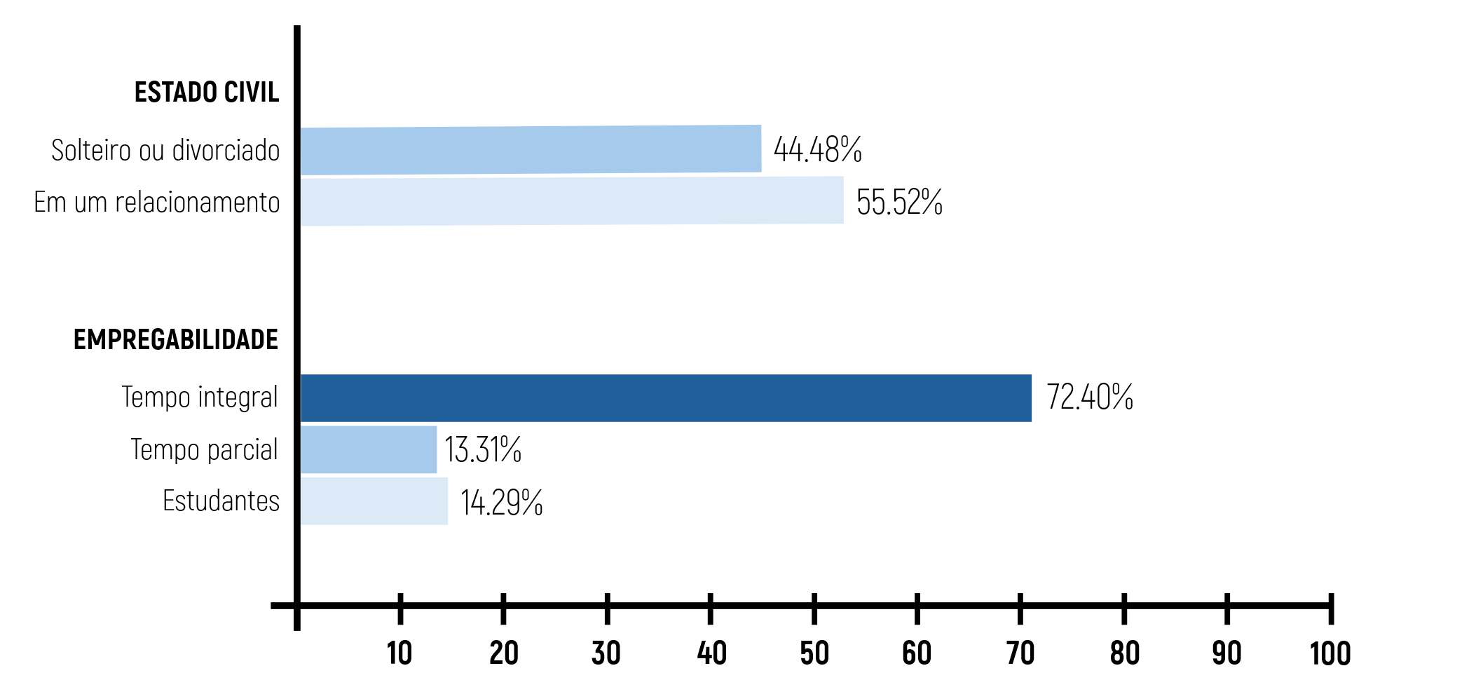

Fonte: Os autores (2025).

Quanto aos hábitos de consumo, 7,5% relataram uso de drogas recreativas, 8,8% faziam uso de nicotina e 52,3% consumiam álcool regularmente. Além disso, 75,3% consumiam bebidas cafeinadas (como café e chá) e 77,0% consumiam refrigerantes ou energéticos (Figura 2).

Figura 2: Hábitos de consumo

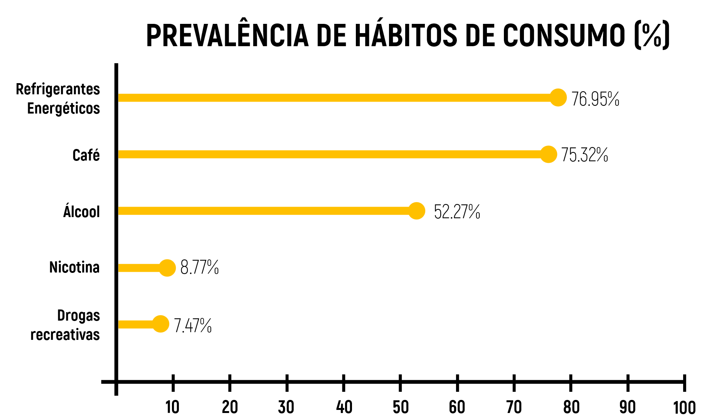

Fonte: Os autores (2025).

Nas análises derivadas do questionário DASS-21, classificando os escores em três níveis (Normal, Leve/Moderado e Severo), observou-se que para depressão, 50% dos estudantes foram classificados como Normais (n=154), 29,5% como Leve/Moderado (n=91) e 20,5% como Severo/Extremamente Severo (n=63). Para ansiedade, 49,4% eram Normais (n=152), 30,2% Leve/Moderado (n=93) e 20,5% Severo (n=63). Em relação ao estresse, 26,6% foram classificados como Normais (n=82), 38,3% como Leve/Moderado (n=118) e 35,1% como Severo (n=108) (Figura 3).

Figura 3: Escores questionário DASS-21

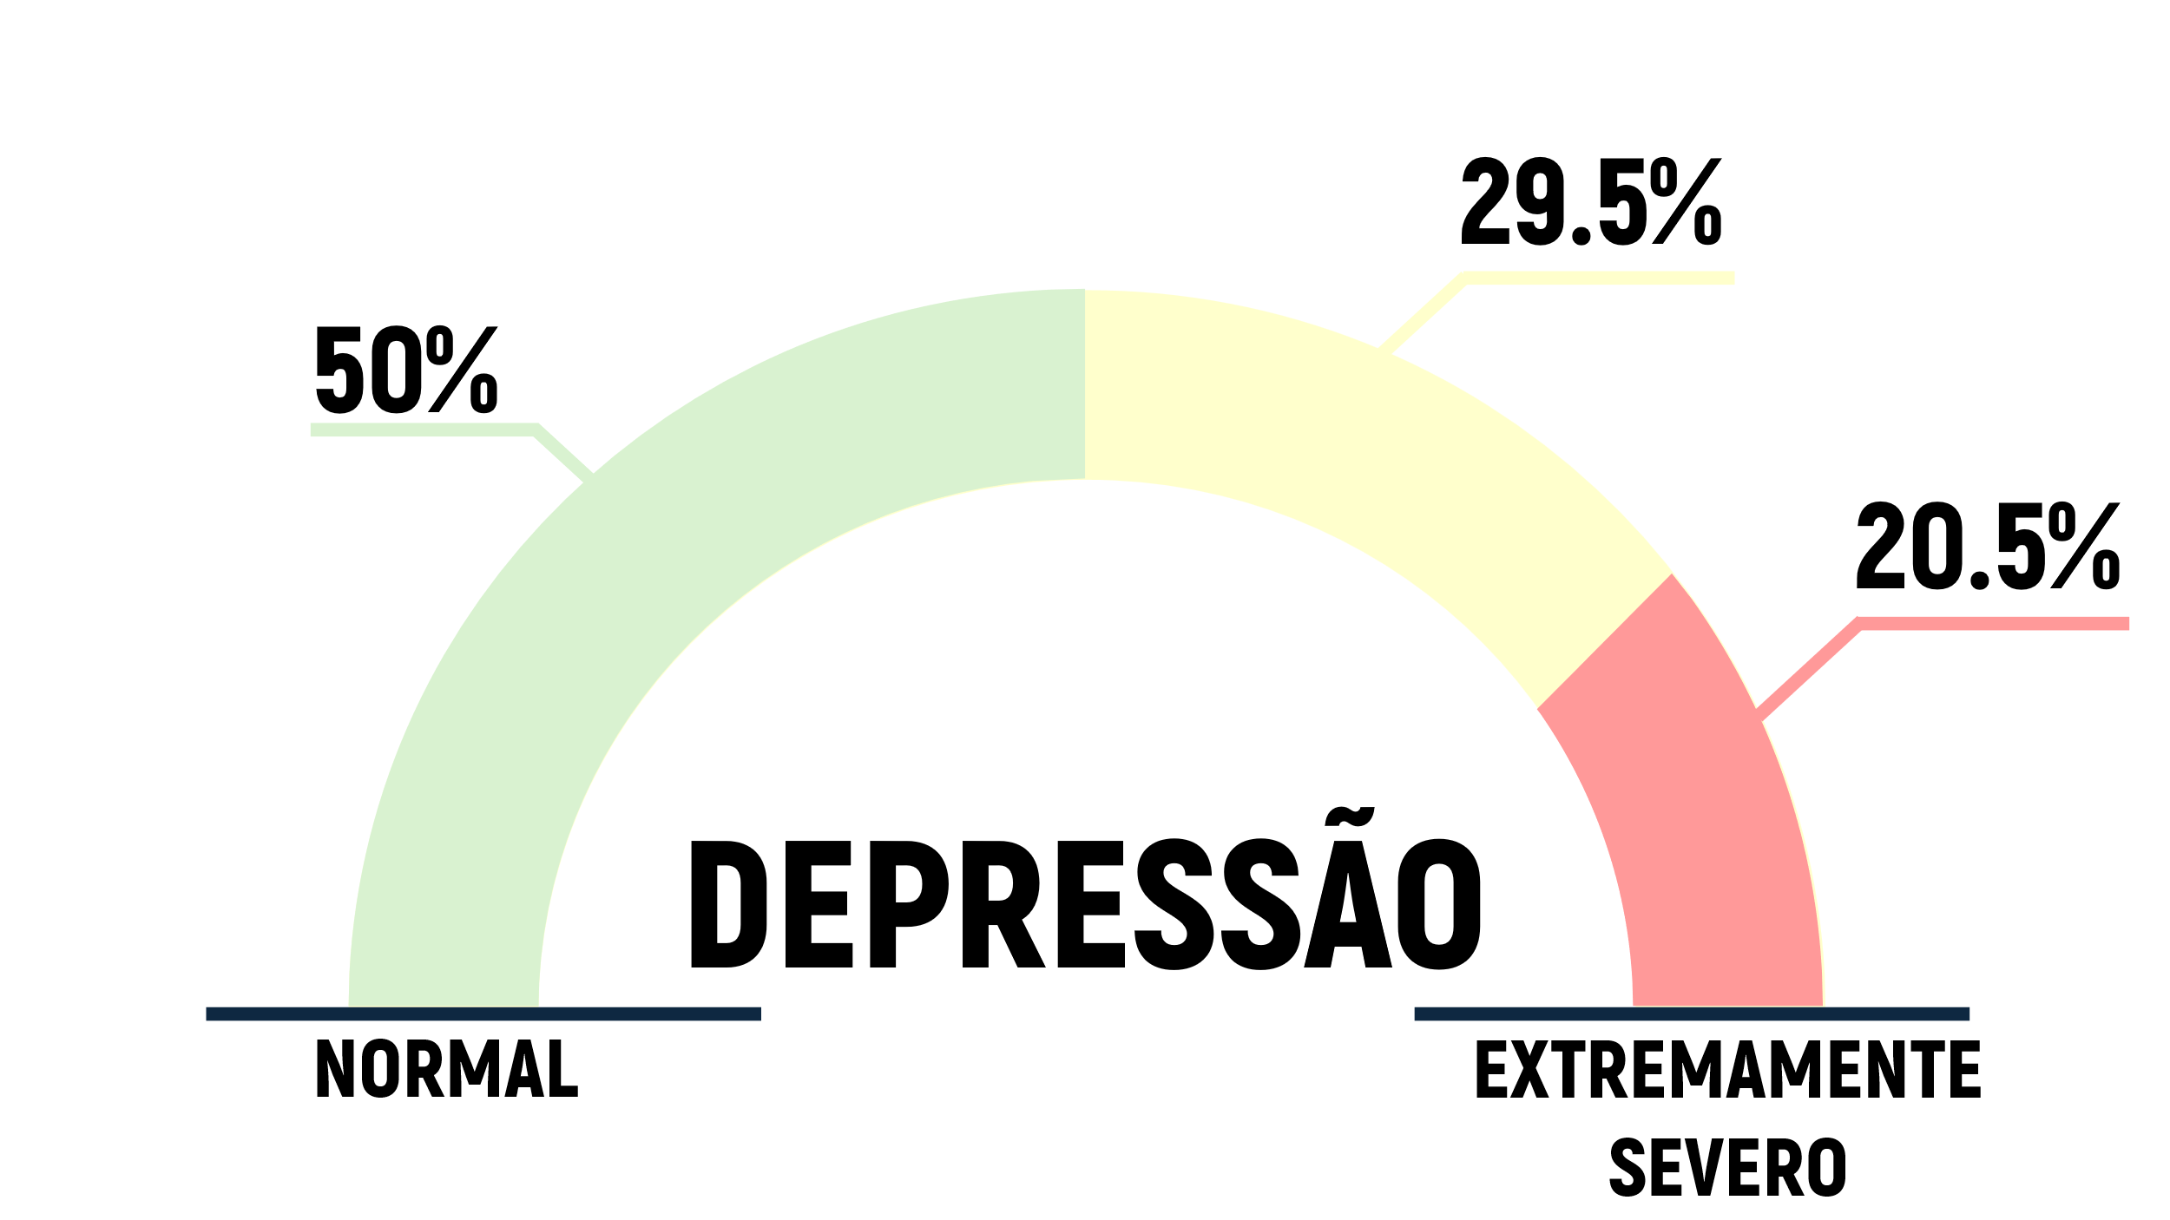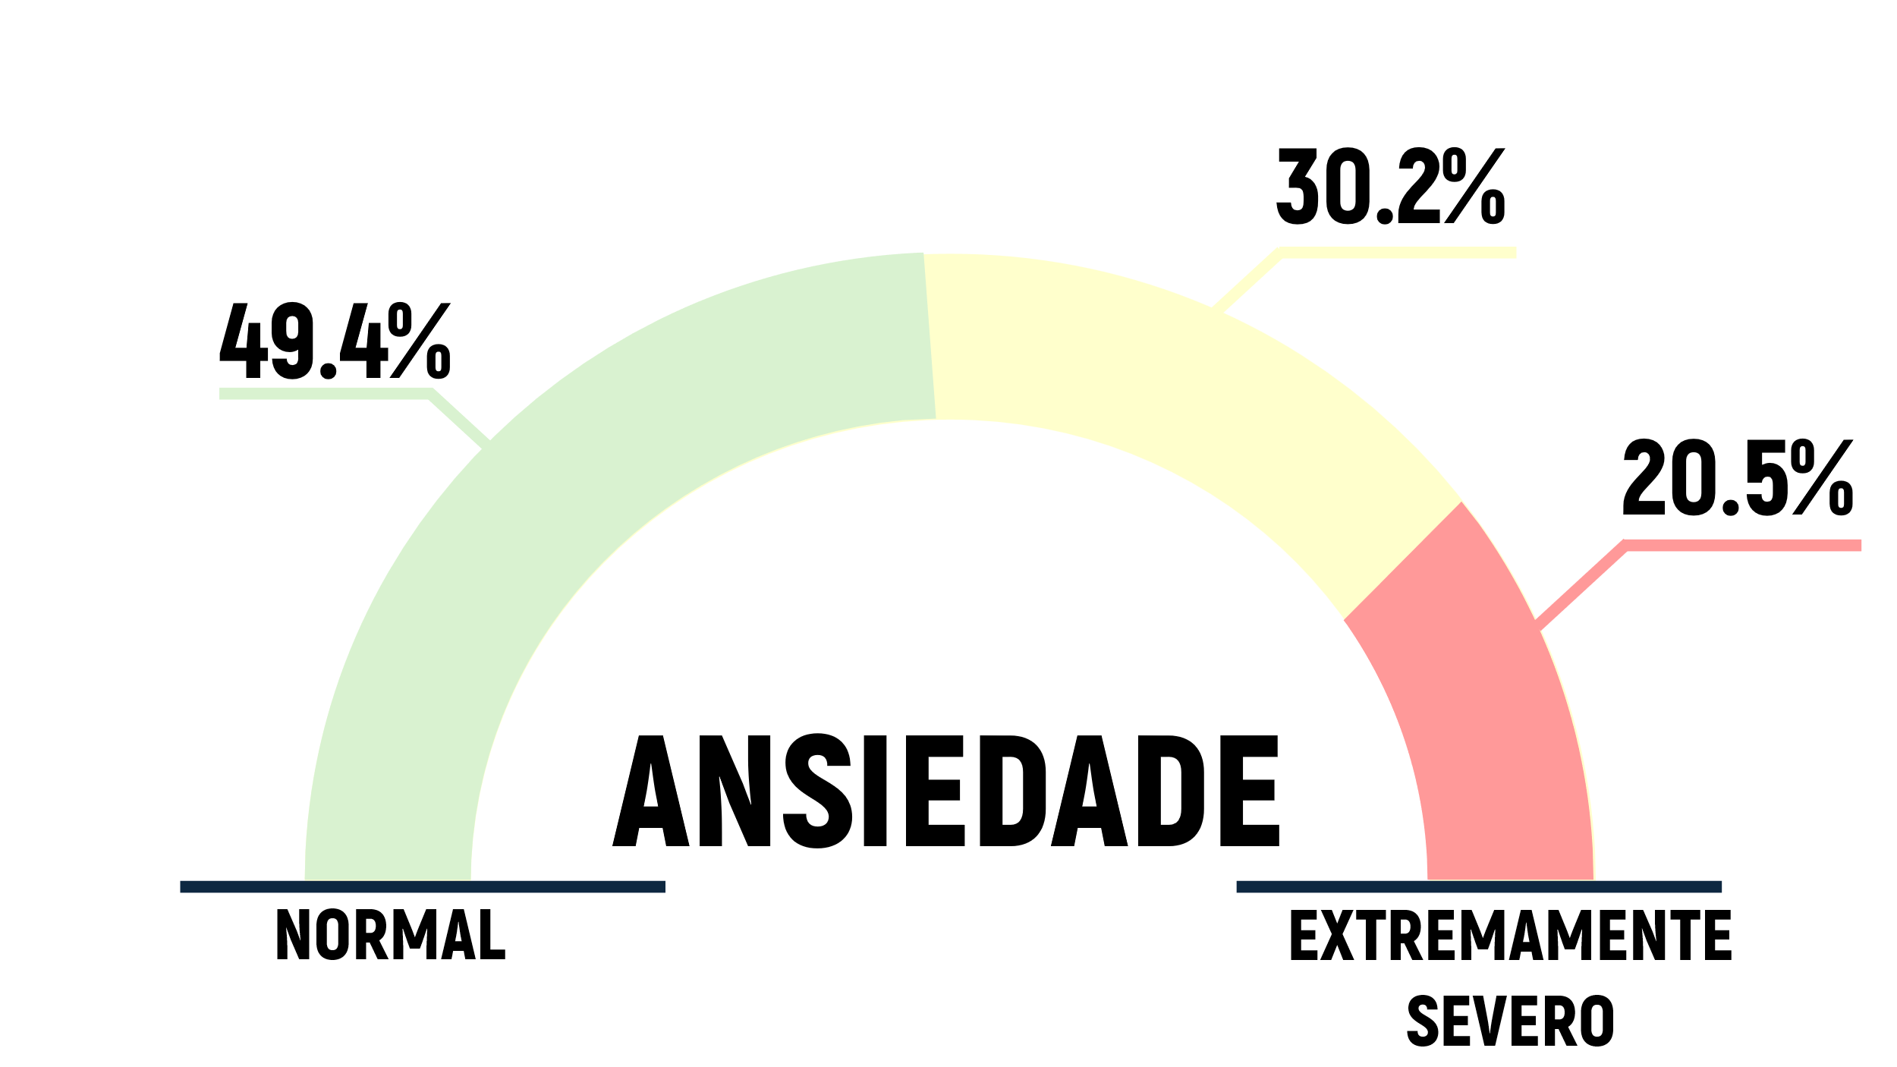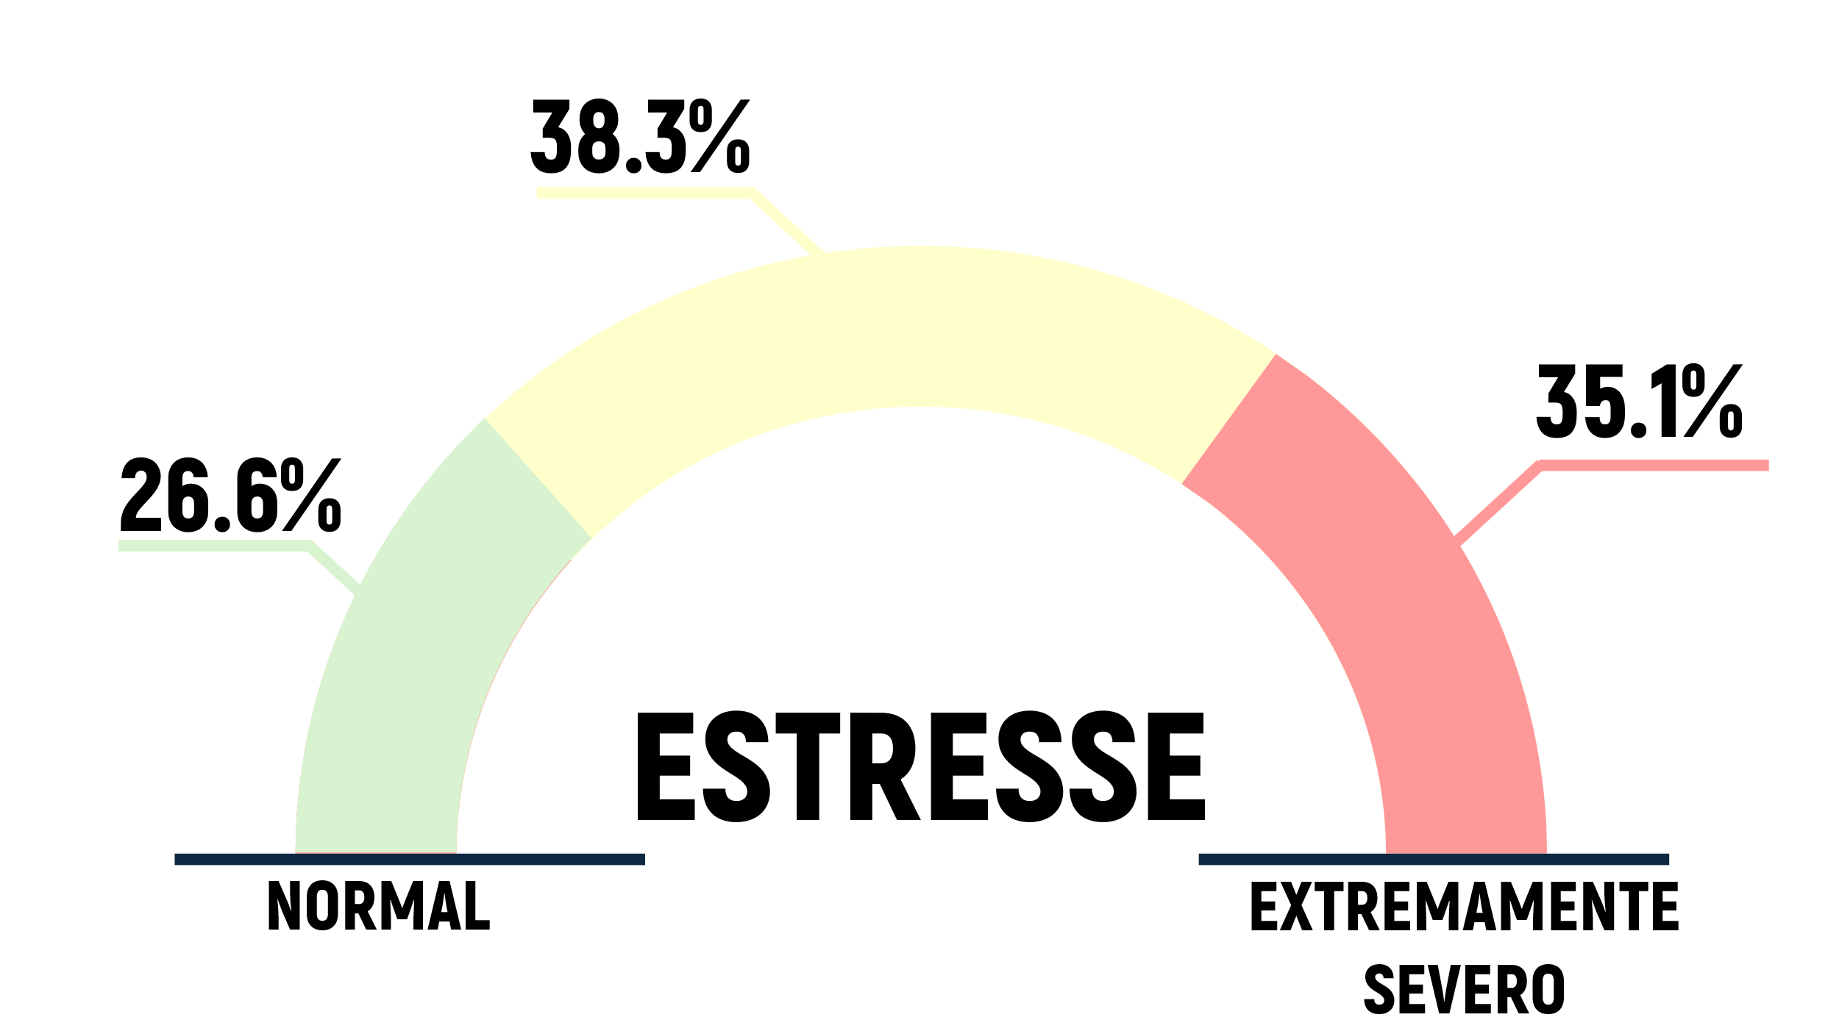

Fonte: Os autores (2025).

Ao avaliar a associação entre saúde mental e variáveis sociodemográficas, não foram encontradas diferenças significativas entre estado civil e nenhum dos desfechos psicológicos avaliados (p>0,05). A empregabilidade também não mostrou associação significativa com depressão, ansiedade ou estresse (p>0,05). Da mesma forma, o uso de drogas recreativas, o consumo de álcool e o consumo de refrigerantes/energéticos não demonstraram influência estatisticamente significativa sobre os escores psicológicos.

Por outro lado, o uso de nicotina apresentou associação significativa com maiores níveis de depressão (p=0,001), ansiedade (p=0,042) e estresse (p=0,048). O consumo habitual de cafeína esteve associado a maiores níveis de ansiedade (p=0,020) e estresse (p=0,035), embora não tenha apresentado associação com depressão (Figura 4).

Figura 4: Associação entre hábitos de consumo, dados sociodemográficos e escores do DASS-21

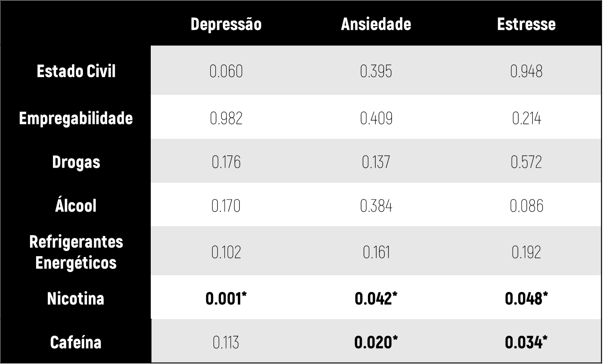

Fonte: Os autores (2025).

CONCLUSÕES
O presente estudo identificou prevalência relevante de sintomas de depressão, ansiedade e estresse entre estudantes universitários, independentemente de variáveis sociodemográficas como estado civil e empregabilidade. Fatores comportamentais, especialmente o uso de nicotina e o consumo de cafeína, mostraram associação significativa com pior saúde mental, reforçando o papel desses hábitos como potenciais agravantes do sofrimento psicológico. Os achados ressaltam a necessidade de ações preventivas e estratégias de promoção de saúde mental no ambiente acadêmico, com atenção especial aos comportamentos que podem impactar negativamente o bem-estar dos estudantes.

REFERÊNCIAS
Adewuia AO, Ola BA, Aloba OO, Mapayi BM, Oginni OO. Depression amongst Nigerian university students: prevalence and sociodemographic correlates. Soc Psychiatry Psychiatr Epidemiol, XX: 1-5, 2006.

Bezerra MLO, Siquara GM, Abreu JNS. Relação entre os pensamentos ruminativos e índices de ansiedade e depressão em estudantes de psicologia. Revista Psicologia, Diversidade e Saúde, 7(2), 62-71, 2018.

Kessler RC, Bromet EJ. The epidemiology of depression across cultures. Annual review of public health 34,119-138, 2013.

Laranjeira C, Querido A, Sousa P, Dixe MA. Assessment and Psychometric Properties of the 21-Item Depression Anxiety Stress Scale (DASS-21) among Portuguese Higher Education Students during the COVID-19 Pandemic. Eur J Investig Health Psychol Educ. 2023 Nov 6;13(11):2546-2560

Lopes JM, Oliveira EB, Silva RE, Nóbrega NKB, & Fermoseli AFO. Ansiedade versus desempenho acadêmico: uma análise entre estudantes universitários. Caderno de Graduação-Ciências Biológicas e da Saúde, 5(2), 137-150, 2019.

Luna IS, Dominato AAG, Ferrari F, Costa, Al, Pires AC, Ximendes GS. Consumo de psicofármacos entre alunos de medicina do primeiro e sexto ano de uma universidade do estado de São Paulo. Colloq Vitae 10, 22-28, 2018.

Martincowski TM. A inserção do aluno iniciante de graduação no universo autoral: A leitura interpretativa e a formação de arquivos. Cadernos da Pedagogia. São Carlos, 6(12), 129-140, 2013.

Nemeroff CB, Owens MJ. Treatment of mood disorders. Nat Neurosci 5 Suppl: 1068-1070, 2002.

Vos T et al. Global Burden of Disease Study 2013 Collaborators. Global, regional, and national incidence, prevalence, and years lived with disability for 301 acute and chronic diseases and injuries in 188 countries, 1990-2013: a systematic analysis for the Global Burden of Disease Study. Lancet,386, 9995, 743-800, 2015.



